CENTRO UNIVERSITÁRIO FEEVALE
ICET - Instituto de Ciências Exatas e Tecnológicas
Curso de Arquitetura e Urbanismo

CENTRO CULTURAL

FERNANDA BÜNDCHEN
Arquitetura e Urbanismo
Trabalho Final de Graduação

Novo Hamburgo, maio de 2009.

CENTRO UNIVERSITÁRIO FEEVALE
ICET - Instituto de Ciências Exatas e Tecnológicas
Curso de Arquitetura e Urbanismo

PESQUISA DE TFG

FERNANDA BÜNDCHEN
Arquitetura e Urbanismo
Trabalho Final de Graduação

Novo Hamburgo, maio de 2009.

SUMÁRIO

INTRODUÇÃO 05
- O TEMA 06
1.1 JUSTIFICATIVA DA PROPOSTA 06
1.2 CULTURA NO MUNICIPIO DE DOIS IRMÃOS 07
1.2.1 PRINCIPAIS EVENTOS DE DOIS IRMÃOS 09
1.2.2 LOCAIS ONDE OCORREM AS APRESENTAÇÕES 14
1.3 CENTRO DE CULTURA 17
1.4 BIBLIOTECA 19

- MÉTODO DE PESQUISA 24
2.1 PESQUISA DE BIBLIOGRÁFICA 24
2.2 PESQUISA DE CAMPO .......................................................................25

- PROJETOS EXEMPLARES 30
3.1 BIBLIOTECA DE ALEXANDRIA 30
3.2 CENTRO CULTURAL OSCAR NIEMEYER 33

4. REFERNCIAIS ARQUITETÔNICOS 39
4.1 CENTRO DIGITAL DE ENSINO FUNDAMENTAL 39
4.2 MALBA – MUSEU DE ARTE LATINO-AMERICANA 41

- O LOTE 45
4.1 MUNICÍPIO DE DOIS IRMÃOS 45
4.2 LEVANTAMENTO FÍSICO DO LOTE 51
4.3 ENTORNO 54

6. CENTRO DE CULTURA 57
6.1 CONCEITUAÇÃO 57
6.2 PROGRAMA DE NECESSIDADES 58
6.3 ORGANOGRAMA 60

7. HIPÓTESES DE OCUPAÇÃO 60

CONCLUSÃO 63
REFERÊNCIAS BIBLIOGRÁFICAS 64
ANEXOS 65
ANEXO A 65
ANEXO B 72
ANEXO C 74
ANEXO D 78
ANEXO E 80
ANEXO F 82
ANEXO G 84
ANEXO H 86

APÊNDICE 88

INTRODUÇÃO

Nesta pesquisa do Trabalho Final de Graduação será apresentada uma proposta de implantação e o levantamento de dados necessários à realização de um Centro Cultural juntamente com uma biblioteca para a cidade de Dois Irmãos/RS, trazendo para o município um espaço multifuncional onde possa oferecer arte, conhecimento e lazer.
Apesar de ser uma cidade de pequeno porte, o município almeja um espaço onde possa haver integração entre pessoas, agregando as necessidades de um local de uso público, no qual possa possibilitar o acesso à informação, pesquisa e atividades sócio-culturais, a um único lugar. Devido a esses condicionantes, serão levados em consideração três elementos essenciais para a construção desse complexo: área de acesso ao conhecimento, espaços para a convivência e discussão e setor de oficinas.
O projeto será implantado num lote localizado no centro da cidade, entre uma via de grande fluxo e uma praça que aos finais de semana é destinada para eventos dos mais variados e feiras de artesanato.
Busca-se fazer um levantamento das reais condições para a construção desse empreendimento: apresentar a viabilidade da instalação do espaço cultural, o estudo de caso, o método de pesquisa, as características do lote, a proposta do projeto e alguns referenciais arquitetônicos.

Palavras Chave: Arquitetura – Centro de Cultura - Biblioteca

1. O TEMA

  - Justificativa da proposta

Nos tempos contemporâneos, as atividades culturais devem ser consideradas como aspectos fundamentais da vida cotidiana, uma vez que são capazes de abrir novos caminhos de interesses intelectuais e, deste modo, contribuir de forma essencial, para o autodesenvolvimento de cada indivíduo.
Ao mesmo tempo em que existem as novas tecnologias de informação que permitem ao acesso ao conhecimento, há falta de espaços para disseminar e discutir tais idéias.
A utilização dos eventos culturais como elemento formador de uma imagem e identidade do município mostram a importância da sua realização dentro de uma localidade, onde há tendência ao crescimento. Estes locais acabam utilizando suas principais características, aliadas à preservação dos bens culturais e sua identidade local para compor um produto único, singular e de interesse.
Busca-se nesse trabalho apresentar um Centro Cultural para Dois Irmãos, que contribua para o enriquecimento do patrimônio cultural, da informação e da formação do público. Trazendo informações culturais, entretenimento, atividades, lazer e benefícios sociais para a sociedade.
Dois Irmãos é uma cidade de pequeno porte; localiza-se na planície do Vale dos Sinos até o planalto da Serra Gaúcha, com área de 66,8 km², a 58 km da capital Porto Alegre, tendo uma população de 24.815 habitantes (PREFEITURA, 2009).
Figura 1: Localização do município de Dois Irmãos
Fonte: PREFEITURA, 2009.

1.2 Cultura no Município de Dois Irmãos

O município proporciona à comunidade e, principalmente, aos seus visitantes, interações através das apresentações e programações artístico-culturais (ANEXO A – Calendário de Eventos do Município), que valorizam os costumes da comunidade e seus grupos locais. São de caráter religioso, esportivo, cultural, literário, tradicionalista, musical entre outros, mas sempre com a preocupação de oferecer uma programação cultural de qualidade. Entretanto, os locais que exibem tais atividades artístico-culturais na cidade não possuem infra-estrutura adequada.

Tabela 1: Principais eventos do Calendário do Município
Fonte: PREFEITURA, 2009.
CALENDÁRIO DE EVENTOS
MARÇO | Abertura das atividades culturais da Curto Arte e Departamento de Cultura
 | Semana Internacional da Mulher
ABRIL | Semana Mundial da Saúde
 | Encenação da Via Sacra – Páscoa
 | Semana de Prevenção a Hipertensão
 | Mateada cultural
MAIO | Semana de Prevenção do Câncer de Mama – Dia das Mães
 | Semana Internacional da Criança Vítima da Violência
 | Semana Mundial sem Tabaco
 | Fest-feira
 | Semana Nacional de Museus
 | Projeto Cultura para todos – Promoção Curto Arte
 | Mateda Cultural
JUNHO | Semana do Meio Ambiente e Ecologia
 | Semana do Combate às Drogas e Alcoolismo
 | 3º Encontro Cultural ECARDI
 | Atividades Culturais com a Curto Arte
 | Feira Municipal do Livro
JULHO | Semana Nacional do Acidente de Trabalho
 | Comemoração alusiva ao Colono (Rota Colonial Baumschneiss
AGOSTO | Semana de Amamentação
 | Semana de Prevenção do Câncer de Próstata
 | 5º Ciclo de Palestras sobre Patrimônio Cultural de Dois Irmãos
 | Festival Municipal de Corais
 | Semana do Folclore
SETEMBRO | Atividades alusivas aos 50 anos de Emancipação
 | Semana Internacional do Idoso
 | Comemoração do 180º Kerb de São Miguel
 | 19ª Semana Farroupilha
 | 14º Festival Estadual de Enquetes – Promoção Curto Arte
 | Semana da Pátria
OUTUBRO | Mostra Artístico de Dança
 | Semana Mundial de Alimentação
 | Semana da Saúde Bucal
 | Projeto crianças no Museu
 | Projeto Cultura para Todos – Promoção Curto Arte
NOVEMBRO | Abertura Natal dos Anjos
 | Semana de Prevenção aos Diabetes
 | Semana do Combate ao Câncer
DEZEMBRO | Natal dos Anjos
 | Semana Combate à AIDS
 | Semana de Prevenção do Câncer de Pele

A seguir, serão abordados os principais eventos organizados pela Prefeitura Municipal de Dois Irmãos, bem como os locais onde elas ocorrem.

1.2.1 Principais Eventos de Dois Irmãos

Kerb de São Miguel – O Kerb é a festa mais tradicional de Dois Irmãos, deriva da expressão em língua alemã, KirchenEinwahFest, que se traduz como festa em homenagem à inauguração da igreja. Teve início em 29 de setembro de 1829, dia de Arcanjo São Miguel, quando os primeiros imigrantes chegaram à cidade de Dois Irmãos.
Devido a uma promessa realizada pelos alemães, “náufragos” do navio Cecília, promessa essa, que se eles chegassem ao Brasil, consagrariam o dia da chegada como feriado, oferecido ao santo do dia, nesse caso São Miguel.
Durante 180 anos, a festa de Kerb tem sido comemorada conforme a tradição. Ao amanhecer, são abertas as festividades com rojões. Após, são realizadas as Missas e Cultos nas comunidades Católica, Evangélica e Luterana, respectivamente. Nas saídas das igrejas, os fiéis são recepcionados por uma bandinha (Imagem 02) e seguem em procissão ao salão de baile, onde a abertura da festa é feita com danças folclóricas, com a mais tradicional, a dança da Polonaise (Imagem 03). Durante todo o dia ocorrem às festividades, com almoço tradicional, café colonial e bailes pelos salões da cidade.

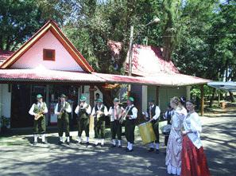
Imagem 02: A Bandinha recepcionando os fiéis.
Fonte: PREFEITURA, 2009

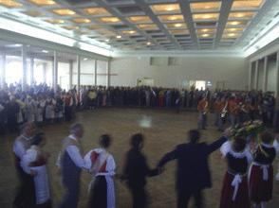
Imagem 03: Dança da Polonaise.
Fonte: PREFEITURA, 2009

O kerb foi o início de uma tradição religiosa e social criada na Baumschneis, hoje atual cidade de Dois Irmãos, e difundida pelas demais colônias. Era e é uma festa muito alegre, com duração de três dias, fazendo parte das tradições.
Natal dos Anjos – A idéia surgiu da comunidade e teve o apoio do Poder Público e da iniciativa privada, da Câmara de Dirigentes e Lojistas (CDL) e pela Prefeitura Municipal. Teve início em 1996, para incrementar as vendas do comércio, ser um atrativo para o turista e, principalmente, oferecer à comunidade uma grande festa de fraternização. O evento ocorre ao logo das avenidas São Miguel, 10 de Setembro, 25 de Julho e Irineu Becker (Imagem 04).

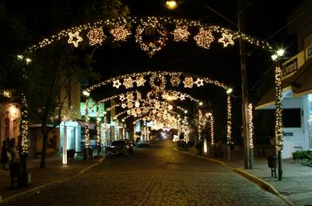
Imagem 04: Vista das ruas enfeitadas.

Uma intensa programação cultural (Imagem 05) marca a realização do Natal dos Anjos durante o final do mês de novembro ao início de janeiro. Durante esse período as ruas das cidades, o comércio, as residências, as praças, são enfeitadas com muita cor e luz.
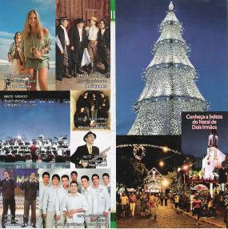
Imagem 05: Algumas das programações do Natal dos Anjos de 2008.
Fonte: PREFEITURA, 2009.

O evento natalino é gratuito e aberto a toda população da região e do estado. Durante toda a semana ocorrem diversas programações (ANEXO B – Agenda das atrações do Natal dos Anjos de 2008), como apresentações de dança, orquestra (Imagem 06), corais, encenações natalinas, bandas locais e da região. Além das apresentações, existe a Casa do Papai Noel, a Árvore de Natal (Imagem 07).

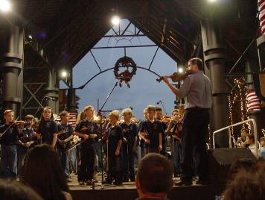 | 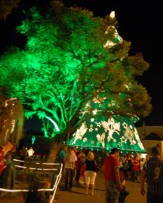
Imagem 06: Apresentações de orquestras | Imagem 07: Árvore de Natal

O Natal dos Anjos é realizado com uma pequena verba que a Prefeitura e o Governo do Estado destina, e com ajuda voluntária da comunidade.

Semana Farroupilha e Mateada – Evento tradicionalista, que objetiva homenagear e celebrar a data do povo gaúcho. Este evento acontece em parceria com os CTG's da cidade e a programação são de shows tradicionalistas (Imagem 08), cavalgadas, invernadas artísticas e culinárias típica. Tem duração de uma semana e ocorre no mês de setembro no CTG da cidade.

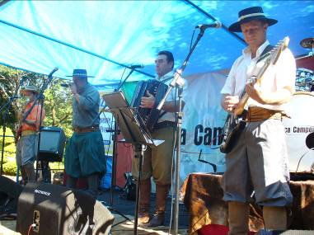
Imagem 08: Atrações tradicionalistas na semana Farroupilha.
Fonte: PREFEITURA, 2009.

Feira do Livro – Evento literário que tem como objetivo principal oferecer à comunidade (Imagem 09 e 10) um momento de convívio com literatura de qualidade, a um preço mais acessível, bem como estabelecer o contato com autores de livros renomados, além de teatro, contos de histórias. Ela ocorre na terceira semana do mês de junho e há atividades para todas as idades.

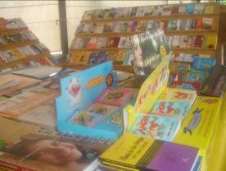 | 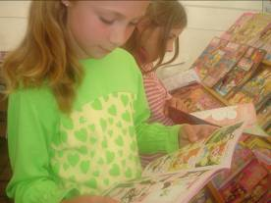
Imagem 09: Feira do Livro de 2008  Fonte: PREFEITURA, 2009. | Imagem 10: Crianças na Feira do Livro  Fonte: PREFEITURA, 2009.
Semana da Pátria – Desfile Cívico das Escolas da Rede Municipal, Estadual e Particular. Também conta com a participação da Rede de Creches, com o Clube de Idosos Reviver, com o Grupo de Danças Folclóricas do município, com os alunos da APAE e com o CTG. O desfile ocorre na Avenida 25 de Julho, no centro da cidade. Durante a semana, são feitas apresentações de teatros que contam com encenações, danças e declamações.

1.2.2 Locais onde ocorrem as apresentações

Palco Móvel – Localiza-se na Avenida São Miguel, a via principal da cidade, estrutura de ferro, sistema de elevação moto-redutor, que obedece a um comando manual. O palco (Imagem 11) possui uma área de 70 m² e fica suspenso num vão de 5 metros de altura para que os carros possam passar (PREFEITURA, 2009).
O Palco Móvel tem por finalidade ser um espaço para as apresentações de danças e de bandas musicais, porém suas utilizações são raramente feitas. Além de ter que fechar a avenida principal para dar espaço às atrações culturais, o palco não oferece visibilidade para ao público, não existe nenhum tipo de equipamentos de som contratando serviços terceirizados para o mesmo.

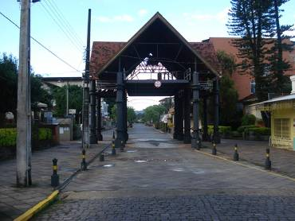
Figura 11: Palco Móvel

Igreja Matriz de São Miguel (Imagem 11 e 12) – é considerado um monumento histórico, religioso e cultural da cidade, já que foi a primeira igreja construída pelos imigrantes em 30 de novembro de 1832, junto a principal avenida da cidade. Após o tombamento da Igreja em 1984, sendo considerada um Patrimônio Cultural do Estado, passou a ser para a comunidade local, um centro de exposições de arte, concertos e apresentações culturais (VIER, 1999).

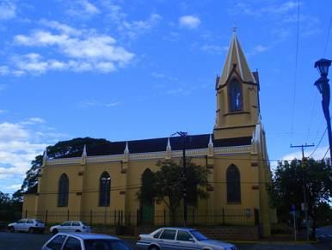
Figura 11: Antiga Igreja Matriz de São Miguel
Fonte: PREFEITURA, 2009.

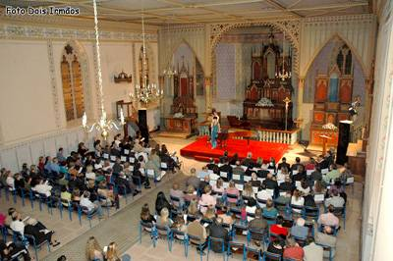
Figura 12: Interior Antiga Igreja Matriz de São Miguel
Fonte: PREFEITURA, 2009.

Sede da Sociedade Atiradores (Imagem 13) – Fundada em 1º de Março de 1897, tinha como principal finalidade a sede do “Tiro ao Alvo”. Mais tarde, passou a ter canchas de bolão, salas de carteados e restaurante com almoços típicos da colonização alemã (VIER, 1999).
Hoje são realizados no local, bailes, show, peças de teatro, entre outros. Para a realização dos shows e peças de teatro, a sede da sociedade não oferece estrutura adequada. Possui um pequeno palco improvisado (Imagem 14) ao fundo do salão, os camarins (Imagem 15) são improvisados atrás do palco por panos. Não há acústica e iluminação adequadas para tais eventos.
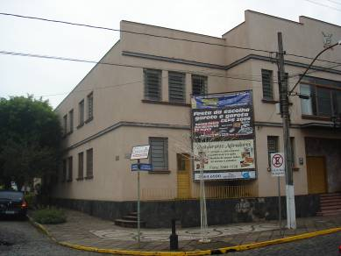
Imagem 13: Vista da Sede Sociedade Atiradores.

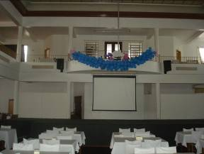 | 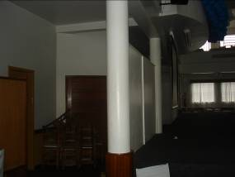
Imagem 14: Vista do Palco | Imagem 15: Vista onde são  Improvisados os camarins

Praça do Imigrante (Imagem 16) – Localizada entre a Avenida 25 de Julho e Rua Gramado, no centro da cidade, o local vem se tornando ano após ano um espaço para a família, agregando atrações que encantam seus freqüentadores, além de sempre possuir um ambiente musical ao melhor estilo germânico.
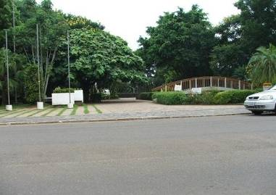
Imagem 16: Vista da Praça do Imigrante

Ocorrem todos os domingos de março a dezembro na Praça do Imigrante, uma Feira de Artesanato e de produtos alimentícios (Imagem 17), além de apresentações de danças típicas (Imagem 18) e bandinhas.

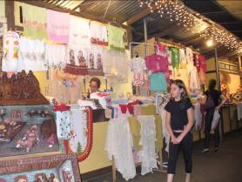 | 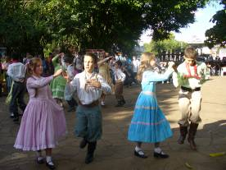
Imagem 17: Feira de artesanato | Imagem 18: Apresentações de danças

1.3 Centro de Cultura

O surgimento dos centros culturais surgiu a partir do Centro Cultural Georges-Pompidou, o Beaubourg, em 1975 na França. A partir daí, surgiram novos centros culturais pelo mundo, como o Barbican Center, em Londres, a Biblioteca Pública e Complexo Cultural Mariano Moreno, em Buenos Aires, e o Lincoln Center, em Nova Iorque, entre outros. No Brasil, foram construídos o Centro Cultural São Paulo, a Biblioteca Pública do Estado do Rio de Janeiro, o Espaço Cultural José Lins do Rego, em João Pessoa, Paraíba, o Centro de Criatividade de Aracaju, Sergipe (DABUL, 2008).
No entanto, não há como saber quantos centros culturais existem no Brasil. Pois em alguns casos esses espaços surgem a partir da restauração de prédios antigos, seja em transformações internas e mantendo as fachadas originais, ou conservando toda a sua originalidade (MILANESI, 1990).
Uma das perguntas mais freqüentes que surge quando se pensa em projetar um centro de cultura é para quem se destina esse espaço. Indiferentemente da classe social, a questão do público a que se destina passa a significar o próprio perfil do espaço cultural e o que nele vai se desenvolver. Os centros de cultura se compõem pela programação intensiva de atividades e atrações interagindo sempre com o público. Outro aspecto fundamental é a monumentalidade desses complexos.
Não sendo um espaço de reforço ao estabelecido, deverá ser uma área alternativa. Nada é recebido como quem assiste passivamente a um programa de televisão: o conteúdo de manutenção e conservação culturais e o processo de mão única (emissor/receptor) como se conhece. O centro de cultura não é, pois, um local onde indivíduos se ajustam a determinadas formas e se apaziguam, se conformam, evadindo-se do mudo, acomodando a personalidade e as emoções (MILANESI, 1990).

Os centros das cidades favorecem a localização dos espaços culturais, devido a ser em um lugar de fácil acesso para os turistas, estudantes, trabalhadores que procuram lazer e conhecimento. Devem oferecer preços baixos ou gratuitos para qualquer tipo de classe social e para o aumento do público.
O centro cultural não é somente um prédio que abriga objetos ou uma repartição pública que oferece determinados serviços, mas sim, tem a função de ser um “gerador de idéias”. É necessário reservar uma área para acolhimento do público, pois “cultura é feita através da relação humana”. Portanto, os espaços que sempre são desprezados, passam a ser prioritários, como por exemplo, áreas de convivência para encontros e bate-papos, bares e cantinas (MILANESI, 2003).
Segundo Milanesi (1990), o centro de cultura deve conter três espaços básicos:
- Espaço para a informação: deve conter uma biblioteca, com livros, revistas e jornais que deverá estar expostos em locais de fácil acesso; um local de exposições permanentes ou temporários, de obras de arte, artesanato, fotos ou outra atividade de informação.
- Espaço para convivência e discussões: deve conter um auditório de múltiplas atividades, como recitais de música, peças de teatro, conferência, debates e reuniões da comunidade.
- Espaço para criatividade: deve oferecer espaços e atividades isolados para cada público (criança-adolescente-adulto).

1.4 Biblioteca

A palavra biblioteca tem origem do grego biblion (livro) e teke (caixa, depósito), ou seja, espaço destinado ao armazenamento de coleções, informações, tais como livros, enciclopédias e dicionários (VIANA, 1958).
Segundo Milanesi (2003), biblioteca é todo o conjunto de processos e procedimentos que leva o público a ter acesso às informações. Durante séculos, era o único meio possível de transmitir conhecimento, e hoje reúne todas as possibilidades do registro de conhecimento, seja do impresso tradicional ao multimídia.
A biblioteca é a mais antiga e freqüente instituição identificada com a Cultura. Desde que o homem passou a registrar o conhecimento ela existiu, colecionando e ordenando tabuinhas de argila, papiros, pergaminhos e papéis impressos. Está presente na história e nas tradições, destacando-se em Alexandria nos tempos de Cristo e proliferando nos interiores dos mosteiros medievais como repositório do saber humano (MILANESI, 2000).

Na Antigüidade, muitos suportes foram utilizados para armazenar informações, dentre esses se destacam: tabuletas de argila, rolos de papiro e pergaminho que eram enclausurados nos mosteiros medievais. A biblioteca de Alexandria é um importante exemplo desse período (MORIGI; SOUTO, 2005).
Na década de 90, com as mudanças tecnológicas, a evolução digital e o mundo globalizado, a biblioteca pública passa a ter um novo conceito: o acesso ao mundo informatizado e à informação em tempo real. Hoje, também, é o local onde a comunidade se encontra para trocar idéias e informações, saciar suas curiosidades, ampliar seus conhecimentos, buscar entretenimento, recrear e criar (MILANESI, 2000).
Para preservar a memória do município, a biblioteca pública coleta e guarda tudo que existe a respeito de sua história e de seu presente, tais como jornais, livros de autores locais, cartazes, folhetos, vídeos, depoimentos, entrevistas, entre outros (VIANA, 1958).
Em 1987, o Instituto Português do Livro e da Leitura (IPLL), desenvolveu um plano de leitura pública, que tinha como objetivo “fundamental a implantação e funcionamento regular e eficaz de uma rede de bibliotecas municipais, assim como no desenvolvimento de estruturas" (UNESCO, 2009).
De acordo com a Unesco (2009), as bibliotecas deveriam seguir alguns critérios para garantir o desenvolvimento cultural da cidade e da população, tais como:
- Possuir livros, enciclopédias, revistas em todas as áreas de conhecimento atualizadas;
- A “documentação” deve estar em livre acesso e disponível para empréstimo domiciliário;
- Deve possuir um sistema que disponibilize na Internet todos os documentos e que possibilite a reserva eletrônica de documentos;
- A biblioteca deve possuir mobiliário e equipamentos adequados, para apresentar as coleções de forma atrativa ao usuário;
- Devem dispor espaços e equipamentos para todos os tipos de usuários, para garantir a realização dos trabalhos;
- Possuir bibliotecários atualizados e suficientes, buscando orientar o público na busca das informações e permitir horários flexíveis devido às necessidades da comunidade.

De acordo com as necessidades de cada município e com o número de habitantes, o IPLL desenvolveu três programas tipo para bibliotecas (ANEXO 3 – Programas Tipo). Levando em consideração as necessidades que a biblioteca tem de cobrir toda a área do município. Também deverá ser verificado o número de funcionário a cada programa-tipo, pois poderão ser adaptados a cada situação (UNESCO, 2009).
A criação e a organização de uma biblioteca, segundo a Unesco (2009), devem contar com a colaboração de um Bibliotecário, para a elaboração dos espaços com sua correspondente função:
- Localização e relação com o entorno: a biblioteca deve ser considerada um elemento simbólico, seja no ponto de vista arquitetônico e volumétrico, ou na construção nova e adaptação de edifícios existentes; deve ser implantada com estacionamento próprio e para deficientes, em lugares próximos aos locais que a população costuma freqüentar; para a instalação em edifícios existentes, deve levar em consideração o seu valor histórico ou seu potencial, bem como áreas necessárias para a sua funcionalidade; a biblioteca deve oferecer cursos, encontros, conferências e exposições; ao construir um novo edifício para a biblioteca, a entrada deve ser bem visível e localizada, permitindo a “fácil percepção do edifício”; e o edifício e seus espaços devem respeitar a legislação relativa aos deficientes físicos.
- Átrio ou Recepção: é através dele que se tem acesso a todos os ambientes; é dada a informação aos visitantes, bem como os seus empréstimos; deve conter uma retaguarda, um espaço para leituras de jornais e revistas do dia e painéis informativos.
- Seção de Adultos: deve conter estantes de livre acesso; espaços destinados à leitura, pesquisa e consulta de equipamentos sonoros, audiovisuais, eletrônicos e internet; deve ser previsto um guarda-volumes.

- Seção Infantil: deve estar em um espaço independente da secção de adultos; o mobiliário e sua organização devem estar adequados a todas as faixas etárias; conter um espaço para atividades individuais e em grupo, isolando as crianças maiores; e um destinado aos jogos; deve ser previsto um guarda-volumes.
- Sala Polivalente: é um espaço destinado à comunidade para a realização de debates, conferências, exposições e cursos; não pode conter mobiliário fixo; deverá estar em um lugar de fácil acesso aos banheiros e que possa ser aberto fora do horário de atendimento da biblioteca.
- Cafeteria: deverá estar localizada próximo ao átrio podendo ser utilizada fora do horário de atendimento da biblioteca; deve ser um espaço de lazer e convívio.
- Sanitários: os sanitários para crianças, adultos e funcionários deverão ser separados. Para as crianças localizar-se junto à entrada da seção infantil, para os adultos junto ao átrio e uma para funcionários junto à área de serviço.
- Entrada de serviços: deverá estar num espaço de fácil acesso para carros, para possíveis transferências de documentos; ficar distante do público em geral.
- Zona de Recepção e Manutenção de Documentos: é um espaço destinado para a recepção, conferência, separação e restauro dos livros; deve possuir iluminação natural.
- Gabinete ou área de trabalho: não deve ser inferior a 15 m²; cada biblioteca deve prever um gabinete e uma sala de reuniões individual para o bibliotecário.
- Sala de Informática: deve dispor de equipamentos de informática, assim como uma área de trabalho.
- Depósito: é nele onde se guarda documentos pouco procurados, duplicados, doações que ainda se justifique; deve estabelecer uma ligação com a recepção de documentos.
- Sala do pessoal: dispor de uma cozinha e lugar para descanso dos funcionários.
- Circulações: prever largura dos carrinhos que transportam os livros, assim como cadeiras de rodas e carrinhos de bebê; evitar escadas; prever rampas em terrenos com desnível; dispor de elevadores;
- Conforto Térmico e Ambiental: evitar grandes superfícies envidraçadas na fachada norte, oeste e nas coberturas, sem prever brises; prever acabamentos e dimensões dos espaços devido a acústica do ambiente.
- Segurança: prever a evacuação do edifício, saídas de emergência, sinalização, portas corta-fogo, sistema de alarme, sistema de combate a incêndio no interior e exterior do edifício.

- MÉTODO DE PESQUISA

Para a realização desse trabalho utilizaram-se métodos de pesquisa, como o bibliográfico, o eletrônico e o questionário realizado na própria biblioteca de Dois Irmãos. O questionário (APÊNDICE A – Questionário das entrevistas) foi realizado com a Chefe do Setor de Biblioteca Pública de Dois Irmãos, Jurema Maria Hansen.
Foram realizados trabalhos de campo como levantamento dos dados locais do terreno e do seu entorno. Permitindo verificar imagens, alturas, usos e vias principais.
A pesquisa foi importante para o levantamento de informações necessárias para o planejamento e a estrutura do projeto. Assim será possível fazer um programa de necessidades e um pré-dimensionamento coerente.

2.1 Pesquisa Bibliográfica

A pesquisa bibliográfica foi de fundamental importância para a elaboração deste trabalho, pois contribuiu para todo o embasamento teórico em que consiste no levantamento de informações relacionadas ao tema proposto.
Inicialmente foi feita uma busca bibliográfica referente ao tema Centro Cultura e encontraram-se os livros A Casa da Invenção de Luis Milanesi e Arte de Organizar Bibliotecas Públicas e Particulares, de Mario Gonçalves Viana. O livro de Luis Milanesi põe em pauta a importância de um espaço cultural das demais instituições ‘’transmissoras’’ de cultura, uma vez que ali há possibilidade de discuti-las e cria-las. Já Viana em seu livro, trata de como organizar uma biblioteca e sua funcionalidade.
Outro procedimento utilizado para a coleta de dados, foi à pesquisa em meio eletrônico. Foi feita uma vasta busca por assuntos relacionados ao temas para compreender as necessidades e o funcionamento de cada setor. Um site de extrema ajuda foi o da UNESCO, no qual forneceu dados para a realização do pré-dimensionamento, mobiliário, circulações conforto térmico e ambiental.

2.2 Pesquisa de Campo

A Biblioteca Pública Municipal Prof. Paulo Arandt (Imagem 19) foi fundada em 20 de abril de 1968 e criada pela Lei Municipal nº 284/73. Está localizada à Avenida 25 de Julho, 636 desde 1988. Seu prédio já sediou uma Escola Estadual, a Prefeitura Municipal de Dois Irmãos, a Câmara de Vereadores e os Correios. Ela divide hoje o terreno com o Conselho Tutelar e o Corpo de Bombeiros (Imagem 20).

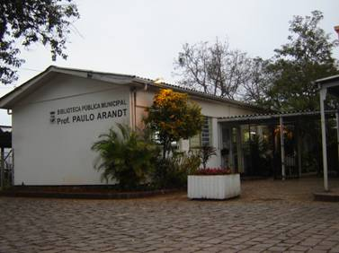
Imagem 19: Biblioteca Municipal de Dois Irmãos

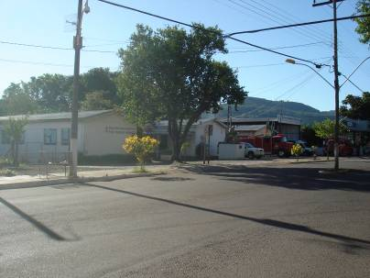
Imagem 20: A Biblioteca, o Conselho Tutelar e Corpo de Bombeiros no mesmo terreno.

Atualmente a biblioteca possui cinco funcionários, um chefe de Setor e bibliotecário. Disponibiliza um acervo de 26.692, dentre livros, revistas, jornais, dicionários, enciclopédias, CD’s e DVD’s. No qual, além de atender a população de Dois Irmãos em geral, atende as nove escolas estaduais, três estaduais e uma particular (Tabela 03).

Tabela 3: Lista das escolas municipais, estaduais e particular da rede escolar.
Fonte: PREFEITURA, 2009.
ESCOLAS MUNICIPAIS DE ENSINO FUNDAMENTAL
 | NOME DAS ESCOLAS | Nº. DE ALUNOS | SÉRIES CONTEMPLADAS
01 | Albano Hansen | 300 | Ed. Infantil a 8ª série
02 | Dr. Mário Sperb | 104 | Ed. Infantil a 5ª série
03 | Felippe Alfredo Wendling | 317 | Ed. Infantil a 8ª série
04 | Primavera | 527 | Ed. Infantil a 8ª série
05 | Professor Arno Nienow | 476 | Ed. Infantil a 8ª série
06 | Professor Carlos Rausch | 176 | Ed. Infantil a 5ª série
07 | Professor Matheus Grimm | 188 | Ed. Infantil a 8ª série
08 | Professor Paulo Arandt | 558 | Ed. Infantil a 8ª série
09 | 29 de Setembro | 217 | Ed. Infantil a 7ª série
ESCOLAS ESTADUAIS DE ENSINO FUNDAMENTAL E MÉDIO
10 | Affonso Wolf | 1.500 | Ed. Infantil ao Ensino Médio
11 | João Gräwer Filho | 104 | 5ª a 8ª série
12 | 10 de Setembro | 540 | Ed. Infantil a 8ª série
ESCOLA PARTICULAR
13 | Colégio Imaculada Conceição | 537 | Ed. Infantil ao Ensino Médio

Segundo Hansen (2009), a maior dificuldade hoje é a falta de espaço e material para a manutenção dos livros doados, ambientes para trabalhos em grupo, áudio e vídeo bem como seus materiais. Também há a necessidade para uma sala de administrativa e de reuniões.
Podemos verificar (Imagem 21 e 22) que a recepção para empréstimos e devoluções, está situada juntamente com o espaço reservado para a leitura de revistas, acervo geral e sala de pesquisa. Verificou-se também que o guarda volumes fica junto com a recepção, não tendo um lugar apropriado para o mesmo.
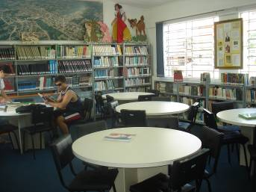
Imagem 21: Ambiente de pesquisa.

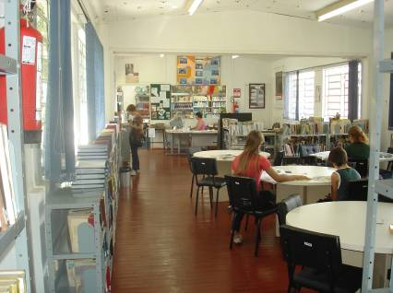
Imagem 22: Recepção junto com mesas para leitura.

Conforme mostra a planta baixa da biblioteca (ANEXO D – Planta baixa da Biblioteca), podemos perceber que os sanitários localizam-se distantes dos funcionários e do público que os freqüentam. A cozinha (Imagem 23) se encontra fora do corpo principal da biblioteca, ocupando um cômodo do prédio ao lado, onde está situado o Conselho Tutelar da cidade.

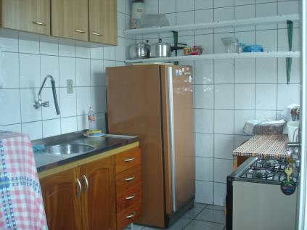
Imagem 23: Vista da cozinha.

A sala administrativa e uma parte do acervo, como pode ver nas imagens 24 e 25, ocupam um mesmo espaço. Segundo Hansen (2009), nos dias de reuniões com os funcionários ou com os diretores das escolas, esse lugar fica muito pequeno, e sem infra-estrutura adequada para esse tipo de eventos.

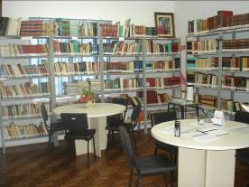 | 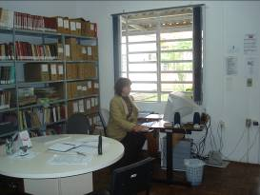
Imagem 24: Vista do acervo | Imagem 25: Vista da sala administrativa

O restauro é feito artesanalmente pelas próprias funcionárias da biblioteca, que se capacitaram para fazer esse tipo de trabalho. A sala do restauro (Imagem 26) localiza-se em um espaço pouco arejado e com pouca iluminação natural, o que dificulta o trabalho.
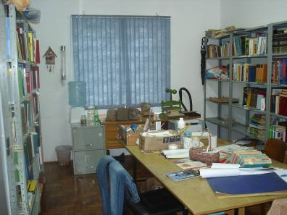
Imagem 26: Vista da sala do restauro.

A biblioteca destaca-se pela excelente localização da sede atual, privilegiada pelo transporte público e pela maior segurança.

- PROJETOS EXEMPLARES

Este capítulo tem como finalidade apresentar projetos arquitetônicos semelhantes ao proposto nesse trabalho, seja na sua forma, conceito ou programa de necessidades.

3.1 Biblioteca de Alexandria

Localiza-se na cidade egípcia de Alexandria que fica ao norte do Egito, situada a oeste do rio Nilo. Situa-se junto à Universidade de Alexandria, Faculdade de Artes. Considera que tenha sido fundada no início do século III a.C., durante o reinado de Ptolomeu II do Egito, depois de o seu pai ter construído o Templo das Musas (Museum) (WIKIPEDIA, 2009).
A antiga Biblioteca de Alexandria era um local de conservação e consulta pública de livros de várias civilizações antigas. Nos reinados dos três primeiros faraós da dinastia Ptolomaica foram construídos a biblioteca, um museu contendo jardins, um parque zoológico, salas de aula e um observatório astronômico. O acervo da biblioteca teve uma grande expansão no reinado de Ptolomeu III, que solicitava livros de todo o mundo para copiar, e utilizava os mais diversos meios para obtê-los (PATERLINI, 2009).
Estima se que a biblioteca tenha armazenado mais de 400.000 rolos de papiro, podendo ter chegado a 1.000.000. Foi destruída parcialmente inúmeras vezes, até que em 646 foi destruída totalmente num incêndio acidental (WIKIPEDIA, 2009).
Em 1989 foi realizado um concurso internacional para a construção de uma nova biblioteca. O primeiro prêmio foi para um pequeno escritório norueguês chamado Snohetta (PATERLINI, 2009).
A nova biblioteca (Imagem 27), inaugurada em 2002, integra, além da principal, quatro bibliotecas especializadas, laboratórios, um planetário, um museu de ciências e um de caligrafia, uma sala de congressos e de exposições (WIKIPEDIA, 2009).
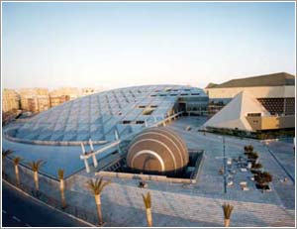
Imagem 27: Vista externa do complexo de Alexandria.
Fonte: GOOGLE, 2009.

O projeto consiste num prédio principal de dez andares, dos quais quatro deles estão abaixo do nível do mar, parcialmente submersos numa “piscina” de água (imagem 28). O edifício está rodeado por uma muralha em granito gravado com letras e inscrições representativas de todas as civilizações do mundo.

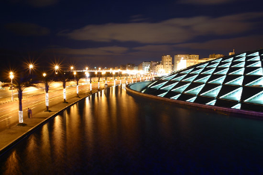

Imagem 28: Vista do prédio submerso numa “piscina”.
Fonte: GOOGLE, 2009.

O mais interessante desse projeto é a inclinação de 16 graus no teto de vidro e alumínio (imagem 29), o que proporciona ao edifício uma maior leveza e ilumina o interior da biblioteca com luz natural, através de um sistema de janelas retrátil, proporcionando um maior conforto para os usuários.

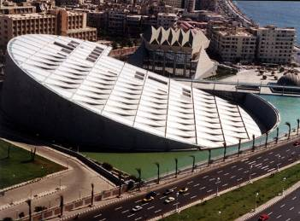

Imagem 29: Vista do teto inclinado.
Fonte: GOOGLE, 2009.

A escolha desta obra justifica-se pela utilização das diversas tecnologias formando um conjunto harmonioso onde são aproveitadas todas as características dos materiais. Além de contemplar a funcionalidade de uma biblioteca (Imagem 30 e 31), os acessos, as rampas, a preocupação com a incidência da luz no interior da edificação.

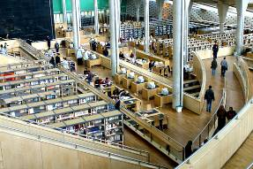 | 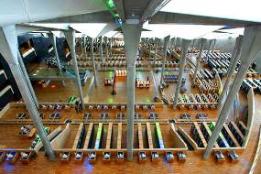
Imagem 30: Interior da biblioteca  Fonte: GOOGLE, 2009. | Imagem 31: Vista da malha dos pilares  Fonte: GOOGLE, 2009.

3.2 Centro Cultural Oscar Niemeyer

O Centro Cultural Oscar Niemeyer (Imagem 32), em Goiânia, é um amplo conjunto voltado a cultura. O complexo possui 17 mil metros quadrados de área construída, próximo a BR-352, ocupando 60% do lote.

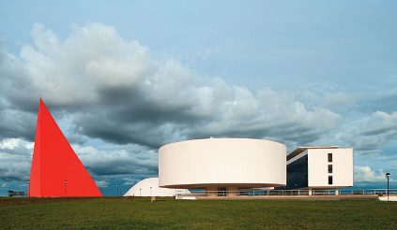
Imagem: Vista do Centro Cultural Oscar Niemeyer.
Fonte: ARCOWEB, 2009.

O conjunto compreende quatro edifícios com formatos variados: uma espécie de “oca”, onde está localizado o teatro; a pirâmide, definido como memorial; um cilindro suspenso abriga o museu e um pavilhão, destinado à biblioteca. Eles estão implantados em uma “esplanada” de 26 mil metros quadrados.
O teatro (Imagem 33 e 34) com 4,7 mil metros quadrados localiza-se a frente do terreno a esquerda. Ele é “circundado” com um espelho d’água e tem sua entrada principal nos fundos. Possui um espaço interno para 3,7 mil espectadores com um balcão de 300 lugares.

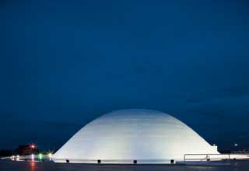 | 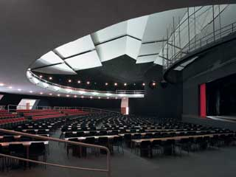
Imagem 33: Vista externa do teatro.  Fonte: ARCOWEB, 2009. | Imagem 34: Vista interna do teatro.  Fonte: ARCOWEB, 2009.

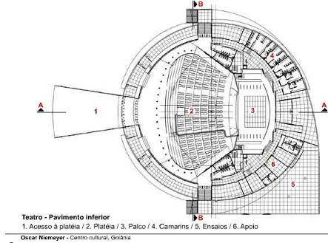
Imagem 35: Planta baixa do teatro.
Fonte: ARCOWEB, 2009.

A pirâmide de concreto, referenciada como “Monumento aos Direitos Humanos”, possui 75 metros de altura, é feito de concreto pintado de vermelho e oco por dentro. Ele possui um espaço com 655 metros quadrados com foyer e um auditório para 170 lugares.
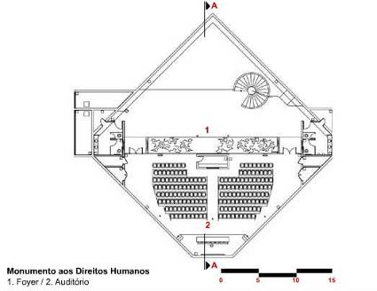
Imagem 36: Planta baixa do auditório.
Fonte: ARCOWEB, 2009.

O Museu de Arte Contemporânea (Imagem 37) compreende em um cilindro de 2,8 mil metros quadrados suspenso, apoiado sobre um pilar central. O edifício possui um espaço de exposições permanentes, um mezanino dedicado a mostras temporárias, administração, reserva técnica e galeria.

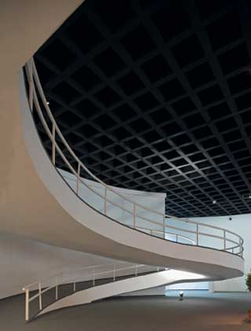
Imagem 37: Vista interna do Museu
Fonte: ARCOWEB, 2009.

O pavilhão (Imagem 38), como é chamado, abriga a biblioteca com 12 mil metros quadrados, sobre pilotis. Possui três andares sendo o ultimo destinado a um terraço.

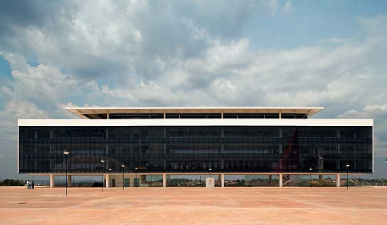
Imagem 38: Vista do pavilhão sobre os pilotis.
Fonte: ARCOWEB, 2009.

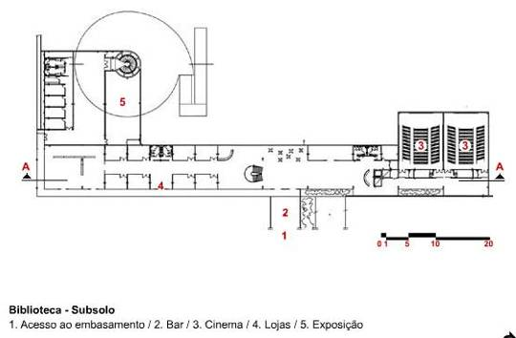
Imagem 39: Planta baixa do subsolo da biblioteca.
Fonte: ARCOWEB, 2009.

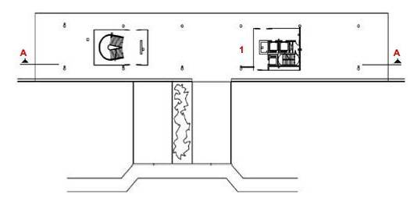
Imagem 40: Planta baixa do acesso à biblioteca.
Fonte: ARCOWEB, 2009.

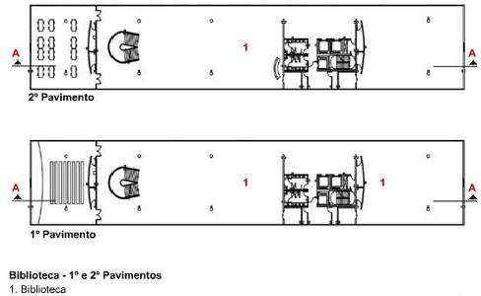
Imagem 41: Planta baixa do 1º e 2º pavimento é destinada à biblioteca.
Fonte: ARCOWEB, 2009.

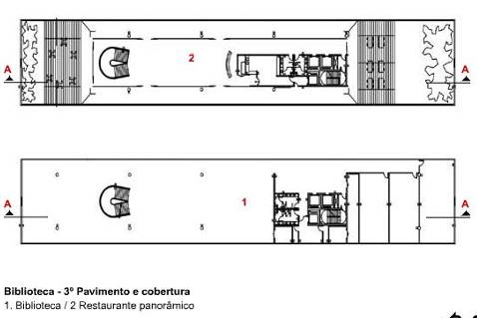
Imagem 42: Planta baixa do 3º pavimento é destinada à biblioteca e ao restaurante panorâmico
Fonte: ARCOWEB, 2009.

O projeto exemplar assemelha-se à intenção da proposta de projeto da pesquisa nos elementos com formas expressivas soltos no lote e pela funcionalidade de seus ambientes traduzidos por plantas bem resolvidas. O edifício traz bem a separação entre o lazer encontrados no subsolo e a área de estudo localizados no 2º e 3º pavimento.

5.2 Levantamento físico do lote

O lote escolhido (Imagem 69) para a implantação do complexo, está situado em uma área privilegiada, no centro da cidade. Possui limite com a Rua Gramado, uma via de transito calmo e que fica paralela a Avenida 25 de Julho, uma das principais avenidas da cidade; e com a Avenida Florestal, sendo essa uma via importante dentro do município, já que é ligação entre as duas principais avenidas de acesso a cidade.
A escolha do lote foi minuciosamente estudada e comparada a outros locais. Considerou-se principalmente a facilidade de locomoção dos usuários que utilizam o transporte público, as vias para pedestres e até mesmo os acessos de veículos, considerando assim a melhor área para o projeto.
Baseado nas informações viárias pretende-se propor uma entrada para os veículos a partir da Avenida Florestal, esta considerada de tráfego intenso e fluxo rápido. Na fachada voltada para essa avenida, será proposta proteção contra insolação da tarde, o que também irá proporcionar uma proteção acústica no interior da edificação. Na fachada leste, limite com a Rua Gramado, será proposto fachada com panos de vidro, deixando o interior do edifício integrado ao entorno.
O lote possui uma área de 3.718 m² de propriedades de João Vitório Johann e de João Arnildo Wirth. Encontra-se vazio, não possui vegetação abundante, apenas pequena quantidade de vegetação rasteira e algumas árvores de pequeno porte. Apresenta pouco desnível (Imagem 70), com declividade de um metro distribuídos desde a parte de maior cota, próximo a rua Gramado, até a sua menor cota, junto a Avenida Florestal.
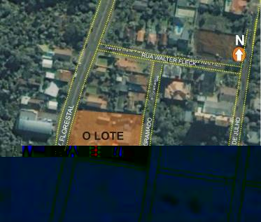
Imagem 69: Imagem do Lote
Fonte: adaptado de GOOGLE EARTH, 2009.

Imagem 70: Terreno com o desnível de um metro.
Fonte: adaptado da PREFEITURA, 2009.

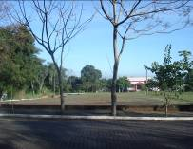 | 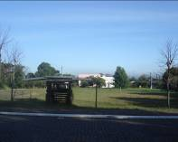 | 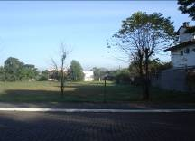
Imagem 71: Vista do terreno a partir da rua Gramado

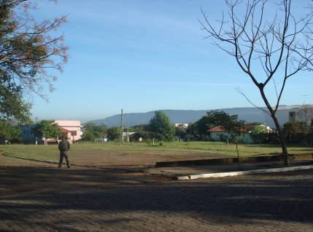
Imagem 72: Vista de lado do terreno a partir da rua Gramado

De acordo com o Plano Diretor do Município de Dois Irmãos (PDMDI, 2001) – Lei Federal N.º 10.257, de 10 de julho de 2001 – o lote esta inserido na Zona Central ZC, onde apresenta maior concentração de residências e estabelecimentos de comércio e serviços, dispondo de boas condições de infra - estrutura, que permitem a sua densificação.

Setor ZC:
Taxa de Ocupação – TO: 80%
Índice de Aproveitamento – IA: 4,0
Recuo de Jardim – 4 metros
Afastamento A= H/6: afastamento obrigatório (lateral, fundos e frente).
Baseando-se nestas informações, os valores atribuídos para o desenvolvimento do trabalho, consta como a seguir:

Área total do Lote: 3.640, 61 m²
Taxa de Ocupação – TO (80%): 2.912,48 m²
Índice de Aproveitamento – IA(4,0): 14.562,44 m
Recuo de Jardim – 4 metros

5.3 Entorno

O entorno em que se insere o lote, possui edificações de usos mistos que variam de um a oito andares, abrangendo residências e unifamiliares multifamiliares e prestadores de serviço.

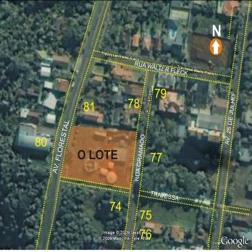
Imagem 73: Esquema do entorno do lote
Fonte: adaptado de GOOGLE EARTH, 2009.

As fotos a seguir são do entorno do lote a partir da imagem 73
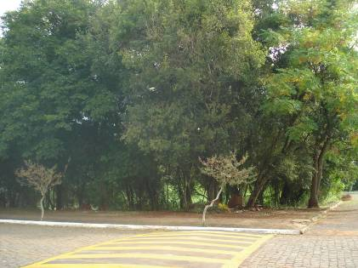
Imagem 74: Vista do lote com vegetação ao lado do terreno.
Fonte: autora, 2009.

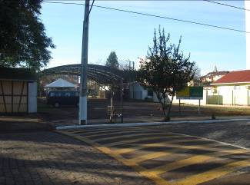 | 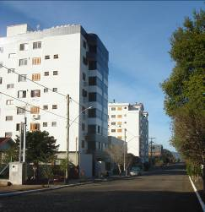
Imagem 75: Vista do lote em diagonal a área em estudo, a partir da rua Gramado. | Imagem 76: Vista das imediações da área em estudo a partir da rua Gramado.

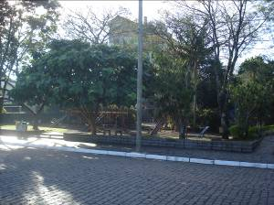 | 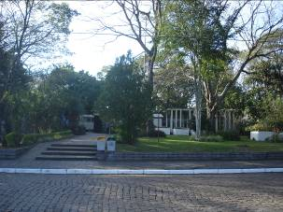
Imagem 77: Vista da praça localizada na frente da área em estudo, a partir da rua Gramado. | Imagem 77: Vista do acesso a praça localizada na frente da área em estudo.

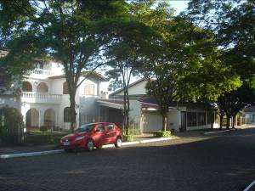 | 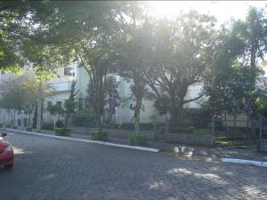
Imagem 78: Vista da residência e do restaurante ao lado da área em estudo, a partir da rua Gramado. | Imagem 79: Vista de residências na frente da área em estudo, a partir da rua Gramado.

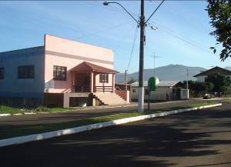 | 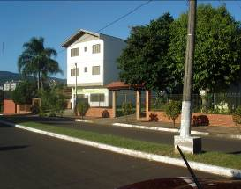
Imagem 80: Vista do Sindicato dos Trabalhadores na frente da área em estudo, a partir da Avenida Florestal. | Imagem 81: Vista de residências e comércio ao lado da área em estudo partir da Avenida Florestal.

- CENTRO DE CULTURA

6.1 Conceituação

A criação do Centro de Cultura para a cidade de Dois irmãos, visa buscar a utilização dos espaços e a manifestação de uma vontade de participação na construção cultural do Município. Um local de cultura, de encontros e de troca de informações.
A preocupação em proporcionar livre acesso ao conhecimento se traduz em espaços amplos, democráticos, organizados e integrados.
O conceito adotado para as diretrizes de projeto é a INTEGRAÇÃO que vem do termo em latim integratio. De acordo com o dicionário, integração significa participação, ser considerado, fazer parte de.
A partir desse conceito, busca-se proporcionar encontros da comunidade dois-irmonense com cidades vizinhas como forma de fortalecer os vínculos, incentivar o contato social, e proporcionar atividades através de oficinas e lazer. A maioria das cidades vizinhas não possui um local adequado para a realização de atividades culturais e nessa proposta passariam a usufruir deste local quando houvesse a necessidade de informação e conhecimento.
Esta integração entre a comunidade se dará através de atividades que abrangem, não somente há aquele que possuí a necessidade ou o hábito de crescer e desenvolver sua parte física ou espiritual, mas aqueles que não possuem uma apreensão para tal. Tais atividades devem contemplar o ver, o ouvir e participar, podendo isso ocorrer através de palestras, pequenas apresentações teatrais e musicais, exposições de arte, programas educativos, ponto de encontro, além da leitura e pesquisa.
Para que o projeto possa intervir na área urbana da cidade de Dois Irmãos, elabora-se uma integração do projeto com a infra-estrutura de circulação e acessos ao mesmo, de forma a garantir melhor acessibilidade de vários pontos da cidade até o edifício, além de recuperar os equipamentos urbanos existentes nas proximidades.
O projeto deve proporcionar aos usuários idéias e emoções através de rampas, que significam a passagem, caminho, acesso ao conhecimento e a valorização do ser humano através do direito a educação, cultura e informação; através de espelhos d’água que tranqüilizam o espaço; a pele de vidro que integra o interior do exterior, mas não exclui.

6.2 Programa de necessidades

O programa de necessidades é usado nas fases iniciais do projeto a fim de ajudar nas decisões a serem tomadas. É considerado um dos principais determinantes do projeto, juntamente do partido, do sítio e das restrições legais (WIKIPÉDIA, 2009).
Todas as áreas foram dimensionadas de acordo com análises feitas de projetos existentes, a partir dos critérios desenvolvidos pela UNESCO, pelo programa de necessidades proposto pela Prefeitura Municipal de Dois Irmãos (ANEXO E) e consultas realizadas em literatura e internet.

Tabela 04: Programa de necessidades.

6.3 Organograma

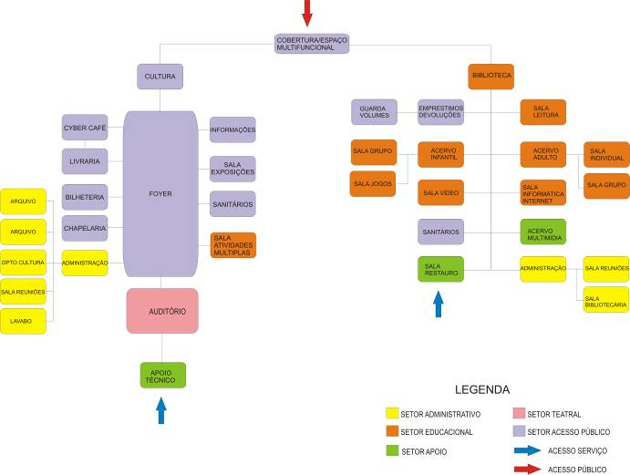 Fonte: autora, 2009.

- HIPÓTESES DE OCUPAÇÃO

Diante do programa de necessidade proposto e das áreas estimadas para cada ambiente do Centro Cultural, foi possível a elaboração de um estudo de ocupação do lote, levando em consideração todos os aspectos vistos nesse trabalho, bem como as diretrizes projetuais da proposta.
Por ser um terreno bastante amplo, ele permite uma maior flexibilidade no posicionamento das funções que o projeto abriga. Foi levado em considerações aspectos relacionado à topografia do terreno bem como sua posição solar.
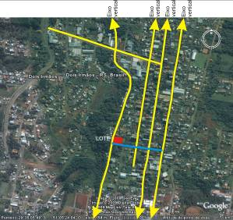
Imagem 83: Caminho pedestre liga as três vias principais da cidade.

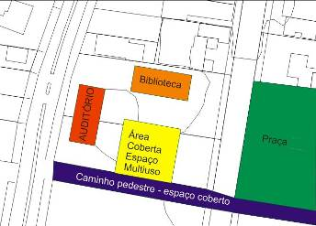
Imagem 84: Zoneamento Proposto.

Com base na contextualização do terreno em meio urbano, foram definidos eixos horizontais e verticais. Percebeu-se que há uma forte ligação do terreno com as principais vias da cidade através de um caminho de pedestre (Imagem 83).
Surge a partir desse caminho, um eixo de ligação que se integra à cidade e se torna permeável, de forma a atrair as pessoas para o local incentivando a sua movimentação.
Uma das estratégias de projeto (Imagem 84) é trazer o público através desse caminho de pedestre que será composto por uma cobertura que permita uma permeabilidade de visão; até uma área coberta. Essa se destinada a ser um edifício de referência que permita um espaço dinâmico e flexível para diversas atividades, dentre elas, a feira do livro e a exposição do artesanato local.
A implantação da cobertura ao longo do caminho de pedestre está relacionada à obra do Arquiteto Bernard Tschumi no parque La Villette de Paris. O projeto consiste em vinte pequenos pavilhões pintados de vermelho que foram dispostos numa grelha 10 x 10m (Imagem 85) delimitando assim grandes avenidas (Imagem 86). Ao longo dos eixos mais importantes foram locados galerias cobertas em forma de curvas “serpenteantes” (Imagem 87 e 88) que ligam as principais atrações do parque (BHPBRASIL,2009).
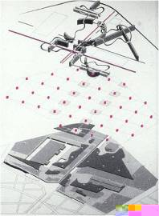 | 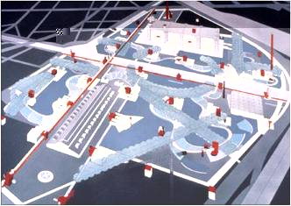
Imagem 85 : Esquema da grelha 10x10m.  Fonte: GOOGLE, 2009. | Imagem 86 : Através dos pontos vermelhos foram delimitados eixos importantes.  Fonte: GOOGLE, 2009.

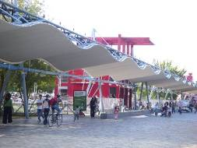 | 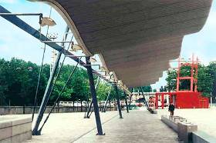
Imagem 87 : Galeria coberta em forma de curvas serpenteantes  Fonte: GOOGLE, 2009. | Imagem 88: Vista da galeria coberta.  Fonte: GOOGLE, 2009.

Para abrigar os demais programas de necessidades propostos, o complexo ainda abrigará outros dois edifícios. Pesquisou-se, e teve como referência para a área coberta, o projeto de Richard Rogers para Liverpool, na Inglaterra (Imagem 90). O complexo consiste numa cobertura translúcida (Imagem 91) criado no nível do cais que se amplia até duas torres. Ao longo da cobertura, que dá prioridade ao pedestre, estão localizados bares, cafés e restaurantes para proporcionar animação até a parte mais elevada; um espaço multifuncional (Imagem 92) no qual ocorrem apresentações, exposições, festivais e teatros.
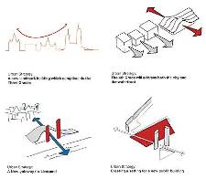 | 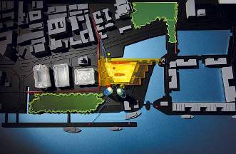
Imagem 89: Esboço da estratégia de desenvolvimento urbano.  Fonte: RICHARD ROGERS | Imagem 90: Vista aérea do complexo.  Fonte: RICHARD ROGERS

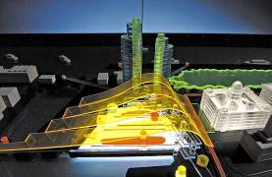 | 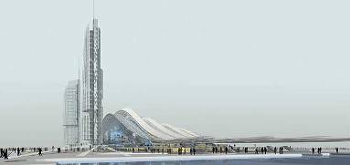
Imagem 91: Vista aérea da cobertura  Fonte: RICHARD ROGERS | Imagem 92: Vista área coberta  Fonte: RICHARD ROGERS

As áreas que abrigarão os prédios ficarão dispostas nas laterais da “cobertura” sentido leste-oeste, mas igualmente próximas do núcleo central do lote. A biblioteca ocuparia um prédio próprio, situado a leste, para abrigar todos os espaços que a compõem listados no organograma e no pré-dimensionamento. No prédio a oeste, será composto por um auditório, sala de exposições, livraria, café e parte administrativa.
O estacionamento estará localizado atrás dos prédios junto a Avenida Florestal, que é uma via de fluxo viário rápido.

CONCLUSÃO

Percebe-se que ao concluir a pesquisa que o município de Dois Irmãos possui a necessidade de proporcionar à comunidade um espaço digno para a realização e a valorização das atividades culturais que vêm se desenvolvendo, já que todos os espaços que hoje existem, são adaptados para receber tais atividades.
O Centro Cultural passaria a possibilitar a convivência e a troca de informações entre as pessoas agregando um crescimento coletivo, essencial para a formação de uma sociedade mais crítica.

Anexo A
Calendário de Eventos do Município

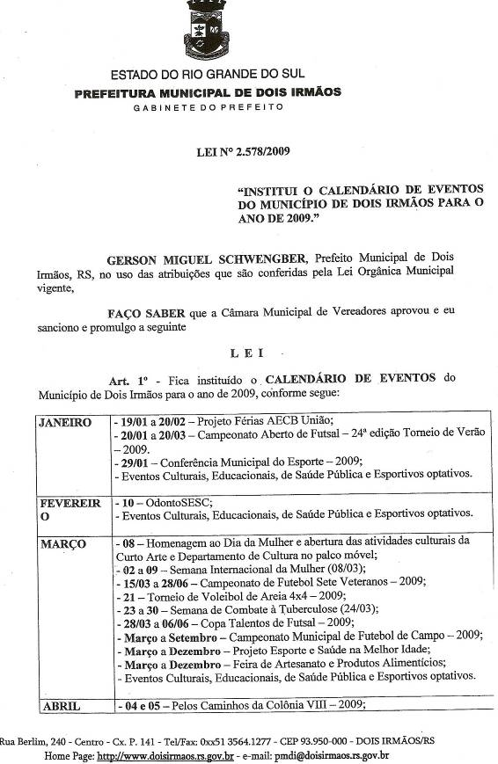

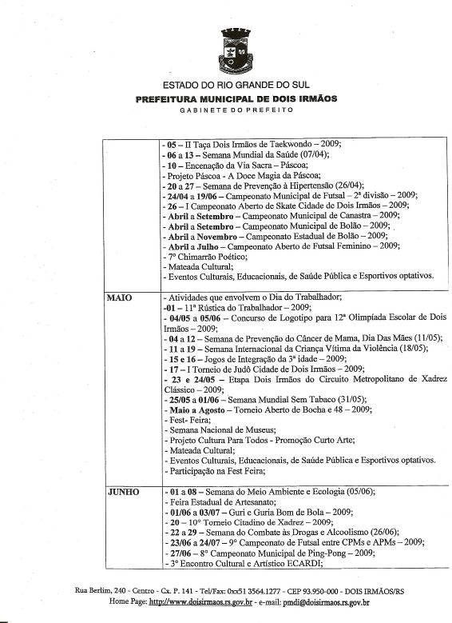

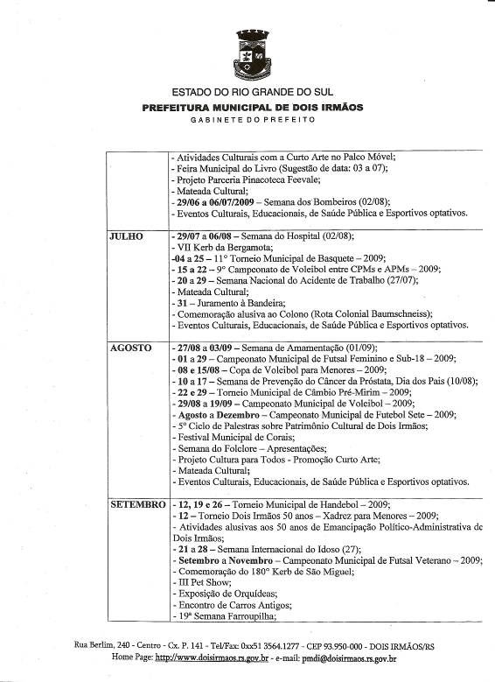

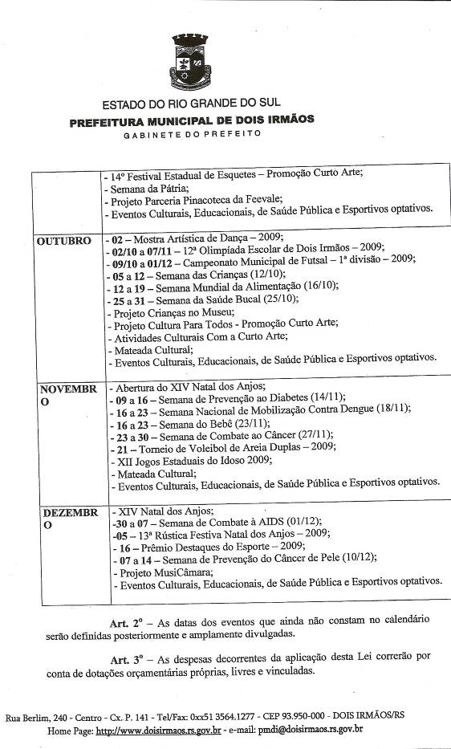
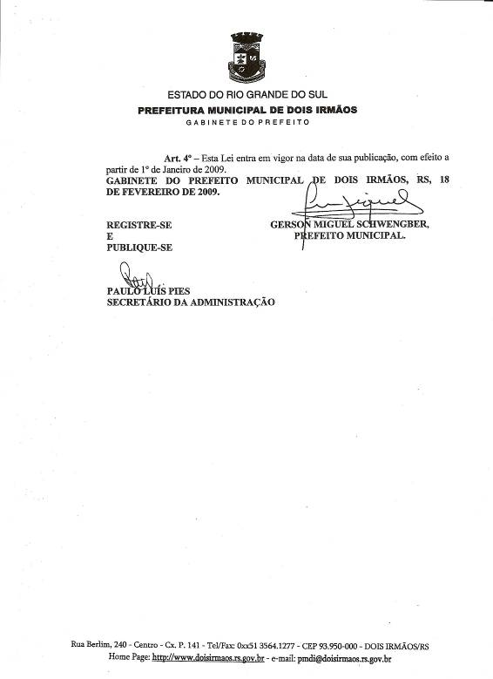

Anexo B
Agenda das atrações do Natal dos Anjos de 2008

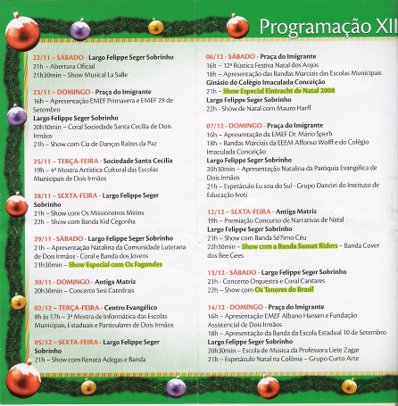

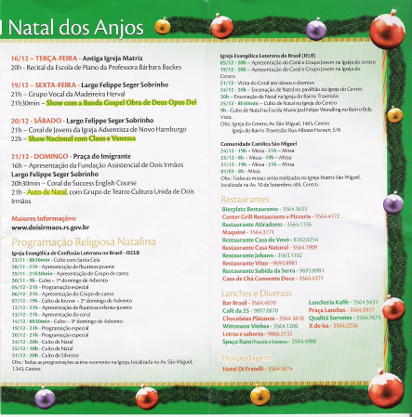

Anexo C
Programas Tipo

Anexo D
Planta baixa da Biblioteca

Anexo E
Programa de necessidades proposto pela Prefeitura Municipal de Dois Irmãos

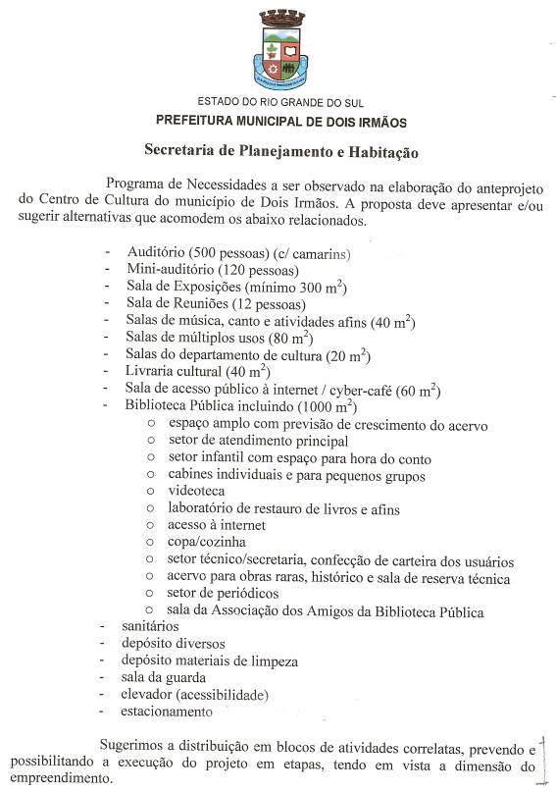

Anexo F
Reportagem do Jornal NH - verbas solicitadas pelas Prefeituras em Brasília

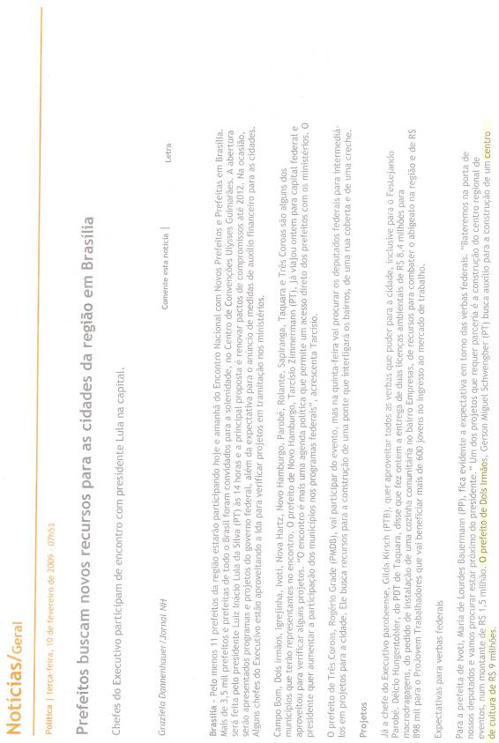

Anexo G
Mapa de usos

Anexo H
Mapa de alturas

APÊNDICES

Nome:
Cargo que ocupa:
Tempo de serviço:

QUESTIONÁRIO

- Quantos funcionários a biblioteca possui
- Há falta de funcionários/ Quantos
- Quantos livros a biblioteca possui
- Que tipos de acervo possui
- A biblioteca possui acervo CD’s e DVD’s para empréstimo ou consulta local
- Através de sua observação, a biblioteca é mais freqüentada por crianças, jovens ou adultos
- Quantos anos a biblioteca possui
- Ela sempre existiu no mesmo local/se não, quanto tempo ela está nesse local
- Existe algum projeto para recuperação dos livros
- A biblioteca recebe doações de livro/ em média quanto/ e que tipos de livros são doados/
- Como é feita a aquisição dos livros/
- Há algum freqüentador com deficiência visual/
- A biblioteca dispõe de algum recurso para os deficientes visuais
- Existem atividades oferecidas à comunidade ou crianças como exposições, hora do conto.

REFERÊNCIAS

Biblioteca de Alexandria. Enciclopédia Livre. Disponível em: <http://pt.wikipedia.org/wiki/Bibliotecadealexandria>. Acesso em: 18 maio 2009.
Centro Cultural Oscar Niemeyer. Disponível em: <http://www.arcoweb.com.br/arquitetura/oscar-niemeyer-centro-cultural-24-03-2009.html>. Acesso em: 16 maio 2009.
GOOGLE EARTH Software. Dois Irmãos. Imagem satélite, color. Escala
indeterminada. Disponível em: <http://earth.google.com.br/index.html>. Acesso
em: maio 2009.
MELENDEZ, Adilson. Equipamento Cultural requalifica espaço da praça existente. 2008. Disponível em <http://www.arcoweb.com.br/arquitetura/jaa-arquitetura-e-consultoria-biblioteca-sao-01-03-2009.html>Acesso em: junho. 2009.
MILANESI, Luis. Centro de Cultura: forma e função. editora Hucitec. v.19. São Paulo, 1990.
MILANESI, Luis. A casa da Invenção. 4. ed. São Paulo, 2003.
MORIGI, Valdir José; SOUTO, Luzane Ruscher. Entre o passado e o presente: as visões de bibliotecas no mundo contemporâneo. Disponível em: <http://www.acbsc.org.br/revista/index.php/racb/article/viewFile/432/552%20-%20552 >. Acesso em: 04 de abril 2009.
Noruega. Disponível em: <http://www.noruega.org.br/culture/architecture/alexandria/alexandria.htm>. Acesso em: 18 maio 2009.
NEUFERT, Ernst. A Arte de Projetar em Arquitetura. São Paulo, 17.ed. Editora Gustavo Gili, 2005.
PATERLINI, Roberto Ribeiro. Biblioteca de Alexandria. Disponível em: <http://www.dm.ufscar.br/hp/hp855/hp855001/hp855001.html>. Acesso em: 18 maio 2009.
PLANO DIRETOR DE DOIS IRMÃOS - Lei Federal N.º 10.257. Disponível em: <http://www.doisirmaos.rs.gov.br/legislacao.asp?servicos=gestao&subpagina=legislacao>
Acesso em: maio 2009.
Portal de Dois Irmãos. Prefeitura Municipal de Dois Irmãos. Disponível em: <http://www.doisirmaos.rs.gov.br >. Acesso em: 09 maio 2009.
PREFEITURA MUNICIPAL DE DOIS IRMÃOS. Arquivo Digital. Dois Irmãos, 2009.
PRODANOV, Cleber C.; FREITAS, Ernani César. Metodologia do Trabalho Científico. Novo Hamburgo: Feevale, 2009.
RIBEIRO, Alexander Borges. Bibliotecas Públicas do Brasil: passado, presente e futuro. Tese de Mestrado, Faculdade de Biblioteconomia e Comunicação, Universidade Federal do Rio Grande do Sul, Porto Alegre, 2008. Disponível em: < http://rabci.org/rabci/sites/default/files/trabalho_de_conclusao_2008_2_biblioteconomia_alexsander_borges_ribeiro_117793.pdf>. Acesso em: 04 abril 2009.
SARZABAL, Hernan B. Arquitetura discreta para mostrar a arte. Só a arte. 2002. Disponível em <http://www.arcoweb.com.br/arquitetura/arquitetura318.asp> Acesso em: junho. 2009.
TSCHUMI, Bernard. Parque de La Villette, Paris, França. 2009. Disponível em: http://bhpbrasil.spaces.live.com/blog/cns!CBF475499EC82673!14007.entry> Acesso em: agosto 2009.
UNESCO. Programa de apoio às Bibliotecas Municipais. Disponível em: <http://www.dglb.pt/sites/DGLB/Portugu%c3%aas/bibliotecasPublicas/programaBibliotecas/Paginas/ProgramaApoioBibliotecasMunicipais.aspx>. Acesso em: 09 maior 2009.
VIANA, Mario Gonçalves. Arte de Organizar Bibliotecas Públicas e Particulares. Editora Domingos Barreira. Portugal, 1958
VIER, Justino Antonio. História de Dois Irmãos: passado e presente. 1. ed. Dois Irmãos, 1999.

